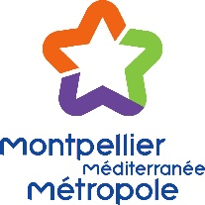 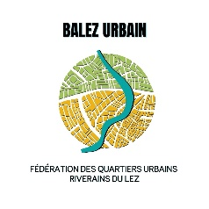

**CONVENTION DE PARTENARIAT ENTRE MONTPELLIER MEDITERRANÉE MÉTROPOLE ET LE COLLECTIF BALEZ URBAIN**

**sur les bassins versants du Lez et de la Mosson**

Entre

**Montpellier Méditerranée Métropole**

Dont le siège est au 50, place Zeus – CS 39556 – 34961 Montpellier Cedex 2

Représentée par son Président, **Monsieur Michaël Delafosse**,

Ci-après dénommée **« Montpellier Méditerranée Métropole »**

Et

**La fédération des quartiers du Lez urbain, l’association Balez urbain,**

Dont l’adresse est Tabarka sur Lez, 58 bis avenue Saint Maurice de Sauret, 34000 Montpellier

Représentée par son Président, Monsieur Alain LEPLAIDEUR,

Ci-après dénommée **« Balez Urbain »**

Ci-après dénommées collectivement **« Les Parties »**

**ÉTANT PRÉALABLEMENT RAPPELÉ QUE :**

L’association Balez urbain créée en décembre 2021, a pour objet :

* D’informer et de renforcer, au sein des associations riveraines des bassins du Lez et de la Mosson, les efforts des citoyen(ne)s concerné(e)s par l’entretien des rives de ces cours d’eau, par la qualité de leurs eaux, par le maintien de leur biodiversité et par les types d’aménagements individuels et collectifs les mieux adaptés contre l’érosion et les inondations, et plus largement par tous les enjeux, projets ou actions ayant trait aux soins des bassins versants du Lez et de la Mosson ;
* De représenter les membres adhérents auprès de toutes les institutions, dont notamment, auprès des syndicats de rivières, des services des collectivités territoriales, et des services de l’Etat chargés de planifier et de réaliser les interventions dans et au bord des cours d’eau.

L’association Balez Urbain regroupe les 6 associations et comités de quartiers urbains traversés par le Lez, du nord de Castelnau-le-Lez au sud de Montpellier, à la limite de Lattes. Du Nord au Sud : ​les associations Berges du Lez Vieux Village de Castelnau-le-Lez (BLVV), le Comité de quartier des Aubes, le Comité de quartier de la Pompignane, Eaux vives canoë Kayak, le Comité de Quartier de Port Marianne, Vivre à l’esplanade de l’Europe (AV2E).

Elle est pilotée par un conseil d’administration de 15 membres et un bureau élu pour 3 ans comprenant notamment un président, un ou plusieurs vice-présidents, un secrétaire, ainsi qu’un Trésorier.

L’association se compose aussi de membres d’honneur, personnes morales ou physiques de droit privée ou publics, qui ont un rôle de conseillers. Ils ne peuvent pas exercer de mandat d’élu au sein de l’association ni participer aux votes.

Les Parties ont décidé de collaborer sur les missions d’information et de sensibilisation sur les enjeux liés aux milieux aquatiques sur le Lez et la Mosson.

**…/…**